○愛媛県県営工業用水道供給規程
昭和46年４月１日公営企業管理規程第14号
改正
昭和50年10月31日公営企業管理規程第７号
昭和52年３月29日公営企業管理規程第２号
昭和53年４月18日公営企業管理規程第５号
昭和55年４月22日公営企業管理規程第６号
昭和56年４月28日公営企業管理規程第６号
昭和58年４月１日公営企業管理規程第２号
昭和59年３月23日公営企業管理規程第２号
昭和61年４月１日公営企業管理規程第２号
昭和62年３月31日公営企業管理規程第２号
平成元年３月31日公営企業管理規程第６号
平成２年３月31日公営企業管理規程第２号
平成５年３月31日公営企業管理規程第２号
平成８年４月１日公営企業管理規程第２号
平成９年３月18日公営企業管理規程第１号
平成11年９月24日公営企業管理規程第６号
平成13年３月30日公営企業管理規程第３号
平成16年12月28日公営企業管理規程第７号
平成18年８月29日公営企業管理規程第10号
平成25年12月20日公営企業管理規程第８号
平成26年３月31日公営企業管理規程第２号
平成30年３月23日公営企業管理規程第２号
令和元年９月27日公営企業管理規程第２号
令和３年３月30日公営企業管理規程第５号
令和４年４月１日公営企業管理規程第４号
愛媛県県営工業用水道供給規程を次のように定める。
愛媛県県営工業用水道供給規程
第１章 総則
（目的）
第１条 この管理規程は、県営工業用水道（以下「工業用水道」という。）の給水について、料金その他の供給条件及び給水の適正を保持するために必要な事項を定めることを目的とする。
（定義）
第２条 この管理規程において、次の各号に掲げる用語の定義は、それぞれ当該各号に定めるところによる。
(１) 時間最大使用水量 １日の各時間における使用水量で最大のものをいう。
(２) 基本使用水量 第６条の規程により通知した使用水量をいう。
(３) 超過使用水量 基本使用水量をこえて使用した水量から特定使用水量を減じた使用水量をいう。
(４) 特定使用水量 第８条第３項の規定により通知した使用水量をいう。
(５) 給水施設 配水管から分岐した給水管及びこれに附属する給水用具で水量メーターまでのものをいう。
(６) 流末施設 給水施設に附属して設けられた給水管及びこれに直結する給水用具で、水量メーターから流末の部分をいう（水量メーターを除く。）。
（給水区域）
第３条 工業用水道の給水区域は、それぞれ次に掲げるとおりとする。
(１) 松山、松前地区工業用水道 松山、松前地区の工業地帯
(２) 西条地区工業用水道 西条市及びその周辺工業地帯
（給水量の最少限度）
第４条 工業用水道による給水量の最少限度は、一給水先当りの基本使用水量百立方メートルとする。ただし、管理者が承認したときは、この限りでない。
第２章 給水の申込み及び使用水量の決定
（給水の申込み）
第５条 工業用水道による給水を受けようとする者は、１日当りの予定使用水量及び時間最大使用水量の予定を定めて、管理者に給水の申込みをしなければならない。
２ 前項の規定により申込みをしようとする者は、申込書に工業用水の使用計画書を添付しなければならない。
（基本使用水量の決定）
第６条 管理者は、前条第１項の申込みがあつたときは、すみやかにその申込みをした者に対する１日当りの使用水量を定め、これをその者に通知するものとする。
（基本使用水量の変更の申込み）
第７条 第５条の規定は、前条の規定により通知を受けた者（以下「需要者」という。）が基本使用水量を変更しようとする場合に準用する。
（特定使用）
第８条 管理者は、工業用水道の給水能力に期間及び時間に余裕があるときは、その期間、時間及び給水余裕能力を需要者に通知するものとする。
２ 前項の規定による通知を受けた需要者で基本使用水量をこえる給水を受けようとするものは、使用する期間及び時間並びに時間最大使用水量の予定を定めて給水の申込みをしなければならない。
３ 管理者は、前項の規定による申込みを受けたときは、すみやかにその申込みに係る使用水量並びにその使用の期間及び時間を定め、これをその者に通知するものとする。
４ 前項の使用水量は、時間最大使用水量により定めるものとする。
第３章 給水施設等の工事及び管理並びに費用の負担
（工事の申込み）
第９条 需要者は、給水施設の新設、増設、改造又は撤去の工事（以下「工事」という。）を必要とする場合は、あらかじめ管理者にその工事の申込みをしなければならない。
２ 給水施設の工事は、申込みによつて管理者が行ない、これに要する費用は、需要者の負担とする。ただし、管理者の承認を受けた場合は、申込者においてこの工事を施行することができる。
３ 前項ただし書の規定により申込者が施行する工事については、工事着手前に管理者の設計審査及び材質検査を受け、かつ、工事完成後に管理者の工事完成検査を受けなければならない。この場合において、管理者は、特に必要があると認めるときは、工事施行について立会検査をすることができる。
（給水施設の維持及び管理並びに費用の負担）
第10条 需要者は、善良な管理者の注意をもつて給水施設を管理し、給水施設に異状があると認めたときは、遅滞なくその修繕その他の必要な処置を管理者に請求しなければならない。
２ 管理者は、必要と認めたときは、給水施設の修繕その他の必要な処置をするものとする。
３ 前２項の規定により行なつた処置に要した費用は、需要者の負担とする。
（給水施設等の連結禁止）
第11条 需要者は、給水施設を上水道管その他の管と連結してはならない。
（配水管の設置に要する費用の負担）
第12条 管理者は、需要者の給水の申込みによつてあらたに配水管の設置が必要となる場合は、別に定める基準により、その設置に要する費用の全部又は一部を需要者に負担させることができる。
（流末施設の工事）
第13条 流末施設の工事は、需要者が施行するものとする。この場合において需要者は、その設計及び監督を管理者に委託することができるものとし、これに要する費用は需要者の負担とする。
２ 管理者は、必要と認めるときは、流末施設を調査することができる。この場合において管理者は、その結果に基づきその構造及び管理の改善その他必要な措置を需要者に命ずることができる。
（費用の算出方法）
第14条 第９条、第10条、第12条及び前条の費用の額は、次の合計額とする。
ア 材料費
イ 運搬費
ウ 労務費
エ 道路復旧費
オ 工事監督費
カ 工事設計費
キ 間接経費
ク その他の経費
２ 前項の費用の算出に関して必要な事項は、別に定める。
第４章 給水
（給水の原則）
第15条 工業用水道による給水は、天災地変その他不可抗力の原因による場合又は工業用水道施設の維持改良工事等のためやむをえない場合を除きこれを制限し、又は停止することはない。
２ 管理者は、緊急の理由がある場合のほか、給水を制限し、又は停止しようとするときは、あらかじめその日時、区域及び原因を需要者に通知するものとする。
３ 第１項に掲げる場合において、管理者は、給水の制限又は、停止により需要者に損害を生ずることがあつても、その責任を負わない。
（使用の開始等）
第16条 需要者は、工業用水道の使用を開始し、中止し、又は廃止しようとするときは、あらかじめ、その旨を管理者に通知しなければならない。
（需要者の地位の承継）
第17条 需要者について相続又は合併があつたときは、相続人又は合併後存続する法人若しくは合併により設立した法人は、需要者の地位を承継する。
２ 前項の規定により需要者の地位を承継した者は、すみやかにその旨を管理者に届け出なければならない。
（氏名等の変更）
第18条 需要者は、その氏名、名称又は住所に変更があつたときは、すみやかにその旨を管理者に届け出なければならない。
（使用量の決定及び通知）
第19条 管理者は、毎月定例日に水量メーターを点検し、その計量値により使用量を決定する。ただし、水量メーターの故障等により計量値により難いときは、管理者の認定するところにより使用量を決定するものとする。
２ 管理者は、使用量を決定したときは、すみやかに需要者に通知するものとする。
（水量メーターの検査）
第20条 需要者は、水量メーターに異状があると認めるときは、管理者に水量メーターの機能について検査すべきことを請求することができる。
（水質）
第21条 工業用水道により給水する工業用水の水質は、次に掲げる基準に適合するものとする。
項目 | 基準
水温 | 27度以下
濁度 | 15度以下
水素イオン | 5.8～8.6
２ 需要者は、供給される工業用水の水質が、前項の基準に適合していないと認めるときは、管理者に、その基準に適合するよう水質を改善すべきことを請求することができる。
（水圧）
第22条 配水管末における最低水圧は、0.05メガパスカルを超えるものでなければならない。
２ 需要者は、配水管末における水圧が前項の最低水圧の範囲内に維持されていないと認めるときは、管理者に、水圧の検査を請求することができる。
第５章 料金、手数料等
（料金）
第23条 料金は、次の表の規定により計算した基本料金、超過料金及び特定料金の額の合計額に100分の110を乗じて得た額（その額に１円未満の端数があるときは、その端数を切り捨てた額）に相当する金額とする。
名称 | 区分 | 単位 | 金額 | 備考
松山・松前地区工業用水道 | 基本料金 | １立方メートル当たり | 14円65銭
松山・松前地区工業用水道 | 超過料金 | １立方メートル当たり | 29円30銭
松山・松前地区工業用水道 | 特定料金 | １立方メートル当たり | 14円65銭
西条地区工業用水道 | 基本料金 | １立方メートル当たり | 24円20銭
西条地区工業用水道 | 超過料金 | １立方メートル当たり | 48円40銭
西条地区工業用水道 | 特定料金 | １立方メートル当たり | 24円20銭
２ 基本料金は、基本使用水量について適用する。
３ 超過料金は、超過使用水量について適用する。
４ 特定料金は、特定使用水量について適用する。
（責任使用水量制）
第24条 管理者は、給水開始の日から需要者が、基本使用水量の全部又は一部を使用しなかつた場合であつても、基本使用水量まで使用したものとみなす。
２ 管理者は、１日の間において、需要者が特定使用水量の全部又は一部を使用しなかった場合であっても、特定使用水量まで使用したものとみなす。
（料金の徴収等）
第25条 料金は、毎月１回算定して徴収する。
２ 過誤その他の理由により料金を払いもどし、又は追徴する必要があるときは、その翌月分の料金において精算するものとする。
３ 料金は、管理者が指定する期日までに納めなければならない。
（納入の督促等）
第26条 管理者は、料金を納めない者がある場合においては、納入すべき期日を指定して督促するものとする。
２ 需要者は、前項の規定により指定する期日までに納付しなかつたときは、その期日の翌日から納入の日までの日数に応じ当該未納付額に年14.6パーセントの割合を乗じて計算した延滞金を納めなければならない。
第６章 雑則
（料金の減免）
第27条 管理者は、次の各号のいずれかに該当するときは、料金を減免することができる。
(１) 第15条第１項の規定により給水を制限し、又は停止したとき。
(２) 管理者が特に必要と認めたとき。
（給水の停止）
第28条 管理者は、次の各号のいずれかに該当するときは、工業用水道による給水を停止することができる。
(１) 需要者が工業用水道から給水を受けた工業用水を工業用水以外の用途に使用し、又は管理者の承認を受けないで譲渡したとき。
(２) 需要者が料金その他この規程により、負担すべき費用の納入を１月以上怠り、管理者が督促しても納入しないとき。
（書類の様式等）
第29条 この管理規程により管理者に提出する書類の様式は、別表のとおりとする。
２ 前項の書類は、発電工水管理事務所長、工業用水道管理事務所長を経由するものとする。
第30条 この管理規程に定めるもののほか、給水に関し必要な事項は、別に定める。
附 則
（施行期日）
１ この管理規程は、公布の日から施行する。
（延滞金の割合の特例）
２ 当分の間、第26条第２項に規定する延滞金の年14.6パーセントの割合は、同項の規定にかかわらず、各年の特例基準割合（当該年の前年に租税特別措置法（昭和32年法律第26号）第93条第２項の規定により告示された割合に年１パーセントの割合を加算した割合をいう。以下同じ。）が年7.3パーセントの割合に満たない場合には、その年中においては、当該年における特例基準割合に年7.3パーセントの割合を加算した割合とする。
３ 前項の規定の適用がある場合における延滞金の額の計算において、その計算の過程における金額に１円未満の端数が生じたときは、これを切り捨てる。
附 則（昭和50年10月31日公営企業管理規程第７号）
この管理規程は、公布の日から施行し、同日以後に徴収すべき料金から適用する。
附 則（昭和52年３月29日公営企業管理規程第２号）
この管理規程は、公布の日から施行し、昭和52年４月１日以後に供給する工業用水の料金について適用する。
附 則（昭和53年４月18日公営企業管理規程第５号）
この管理規程は、公布の日から施行し、同日以後に徴収すべき料金について適用する。
附 則（昭和55年４月22日公営企業管理規程第６号）
この管理規程は、公布の日から施行し、同日以後に徴収すべき料金について適用する。
附 則（昭和56年４月28日公営企業管理規程第６号）
１ この管理規程は、公布の日から施行する。
２ 改正後の愛媛県県営工業用水道供給規程第23条第１項の表の規定は、この管理規程の施行の日以後に徴収すべき料金について適用する。
附 則（昭和58年４月１日公営企業管理規程第２号）
１ この管理規程は、公布の日から施行する。
２ 改正後の愛媛県県営工業用水道供給規程第23条第１項の表の規定は、この管理規程の施行の日以後に供給する工業用水の料金について適用し、同日前に供給した工業用水の料金については、なお従前の例による。
附 則（昭和59年３月23日公営企業管理規程第２号）
１ この管理規程は、昭和59年４月１日から施行する。
２ 改正後の愛媛県県営工業用水道供給規程第23条第１項の表の規定は、この管理規程の施行の日以後に供給する工業用水の料金について適用し、同日前に供給した工業用水の料金については、なお従前の例による。
附 則（昭和61年４月１日公営企業管理規程第２号）
１ この管理規程は、公布の日から施行する。
２ 改正後の愛媛県県営工業用水道供給規程第23条第１項の表の規定は、この管理規程の施行の日以後に供給する工業用水の料金について適用し、同日前に供給した工業用水の料金については、なお従前の例による。
附 則（昭和62年３月31日公営企業管理規程第２号）
１ この管理規程は、昭和62年４月１日から施行する。
２ 改正後の愛媛県県営工業用水道供給規程第23条第１項の表の規定は、この管理規程の施行の日以後に供給する工業用水の料金について適用し、同日前に供給した工業用水の料金については、なお従前の例による。
附 則（平成元年３月31日公営企業管理規程第６号）
１ この管理規程は、平成元年４月１日から施行する。
２ 改正後の愛媛県県営工業用水道供給規程第23条第１項の規定は、この管理規程の施行の日以後に供給する工業用水の料金について適用し、同日前に供給した工業用水の料金については、なお従前の例による。
附 則（平成２年３月31日公営企業管理規程第２号）
１ この管理規程は、平成２年４月１日から施行する。
２ 改正後の愛媛県県営工業用水道供給規程第23条第１項の規定は、この管理規程の施行の日以後に供給する工業用水の料金について適用し、同日前に供給した工業用水の料金については、なお従前の例による。
附 則（平成５年３月31日公営企業管理規程第２号）
１ この管理規程は、平成５年４月１日から施行する。
２ 改正後の愛媛県県営工業用水道供給規程第23条第１項の規定は、この管理規程の施行の日以後に供給する工業用水の料金について適用し、同日前に供給した工業用水の料金については、なお従前の例による。
附 則（平成８年４月１日公営企業管理規程第２号）
１ この管理規程は、公布の日から施行する。（後略）
２ この管理規程の施行の際、次の表の左欄に掲げる職を命ぜられ、又は事業所に勤務を命ぜられている者は、別に辞令を発せられない限り、それぞれ当該右欄に掲げる職を命ぜられ、又は事業所に勤務を命ぜられたものとする。
愛媛県道前道後発電所発電課発電係長 | 愛媛県松山発電工水管理事務所発電課発電係長
愛媛県道前道後発電所発電課保守係長 | 愛媛県松山発電工水管理事務所発電課保守係長
愛媛県道前道後発電所用水管理課管理係長 | 愛媛県松山発電工水管理事務所用水管理課管理係長
愛媛県道前道後発電所用水管理課面河ダム出張所長 | 愛媛県松山発電工水管理事務所用水管理課面河ダム出張所長
愛媛県道前道後発電所 | 愛媛県松山発電工水管理事務所
愛媛県松山・松前地区工業用水道管理事務所管理課施設係長 | 愛媛県松山発電工水管理事務所工業用水課施設係長
愛媛県松山・松前地区工業用水道管理事務所 | 愛媛県松山発電工水管理事務所
愛媛県立今治病院医事課入院医事係長 | 愛媛県立今治病院医事課医事係長
愛媛県立新居浜病院医事課外来医事係長 | 愛媛県立新居浜病院医事課医事係長
附 則（平成９年３月18日公営企業管理規程第１号抄）
（施行期日）
１ この管理規程は、平成９年４月１日から施行する。
（愛媛県県営工業用水道供給規程の一部改正に伴う経過措置）
５ 第２条の規定による改正後の愛媛県県営工業用水道供給規程第23条第１項の規定は、施行日以後に供給する工業用水の料金について適用し、施行日前に供給した工業用水の料金については、なお従前の例による。
附 則（平成11年９月24日公営企業管理規程第６号）
この管理規程は、平成11年10月１日から施行する。
附 則（平成13年３月30日公営企業管理規程第３号）
この管理規程は、平成13年４月１日から施行する。
附 則（平成16年12月28日公営企業管理規程第７号）
この管理規程は、平成17年１月１日から施行する。ただし、次の各号に掲げる規定は、当該各号に定める日から施行する。
(１) （略）
(２) 第２条の規定 平成17年１月16日
附 則（平成18年８月29日公営企業管理規程第10号）
（施行期日）
１ この管理規程は、平成18年９月１日から施行する。
（経過措置）
２ この管理規程施行の際現に改正前のそれぞれの管理規程の様式の規定により提出され、又は交付している書類は、改正後のそれぞれの管理規程の様式の規定により提出され、又は交付した書類とみなす。
３ この管理規程施行の際現にある改正前のそれぞれの管理規程の様式の規定による書類の用紙は、平成18年度に限り使用することができる。
附 則（平成25年12月20日公営企業管理規程第８号）
１ この管理規程は、平成26年１月１日から施行する。
２ 改正後の愛媛県県営工業用水道供給規程附則第２項及び第３項の規定は、延滞金のうち、この管理規程の施行の日以後の期間に対応するものについて適用する。
附 則（平成26年３月31日公営企業管理規程第２号抄）
（施行期日）
１ この管理規程は、平成26年４月１日から施行する。
（愛媛県県営工業用水道供給規程の一部改正に伴う経過措置）
５ 施行日前から継続して供給している工業用水の供給で、施行日から平成26年４月30日までの間に料金の支払を受ける権利が確定するものに係る料金については、なお従前の例による。
附 則（平成30年３月23日公営企業管理規程第２号）
この管理規程は、平成30年４月１日から施行する。
附 則（令和元年９月27日公営企業管理規程第２号抄）
（施行期日）
１ この管理規程は、令和元年10月１日から施行する。
（愛媛県県営工業用水道供給規程の一部改正に伴う経過措置）
３ 施行日前から継続して供給している工業用水の供給で、施行日から令和元年10月31日までの間に料金の支払を受ける権利が確定するものに係る料金については、なお従前の例による。
附 則（令和３年３月30日公営企業管理規程第５号）
この管理規程は、令和３年４月１日から施行する。
附 則（令和４年４月１日公営企業管理規程第４号）
１ この管理規程は、公布の日から施行する。
２ この管理規程の施行の際、次の表の左欄に掲げる職を命ぜられている者は、別に辞令を発せられない限り、それぞれ当該右欄に掲げる職を命ぜられたものとする。
愛媛県松山発電工水管理事務所業務課発電係長 | 愛媛県松山発電工水管理事務所発電管理課発電係長
愛媛県松山発電工水管理事務所業務課保守第一係長 | 愛媛県松山発電工水管理事務所発電管理課保守第一係長
愛媛県松山発電工水管理事務所業務課保守第二係長 | 愛媛県松山発電工水管理事務所発電管理課保守第二係長

別表様式
１ 工業用水給水（変更）申込書 | 様式第１号
２ 工業用水給水（変更）承認書 | 様式第２号
３ 特定使用給水申込書 | 様式第３号
４ 特定使用給水承認書 | 様式第４号
５ 工業用水給水施設、新設、増設、修繕、改造、撤去、工事申込書 | 様式第５号
６ 工業用水使用開始（廃止）届出書 | 様式第６号
７ 工業用水使用中止届出書 | 様式第７号
８ 工業用水給水施設、承継届出書 | 様式第８号
９ 氏名等変更届出書 | 様式第９号
10 使用水量通知書 | 様式第10号
11 水量メーター検査請求書 | 様式第11号
様式第１号
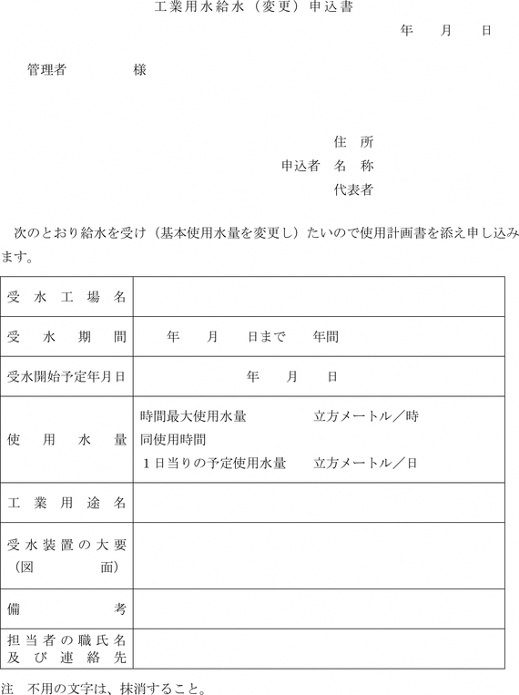
様式第２号
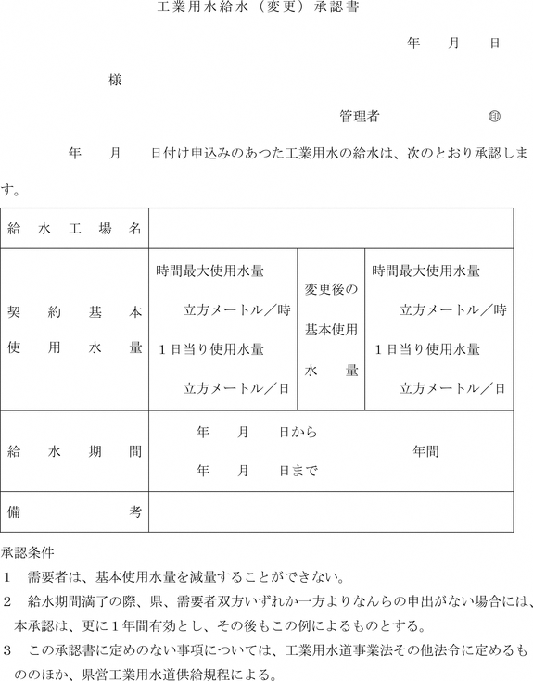
様式第３号
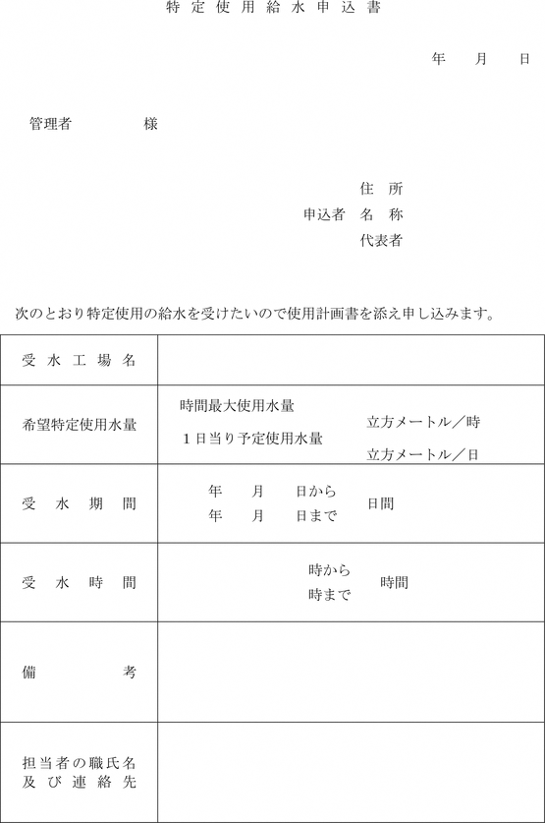
様式第４号
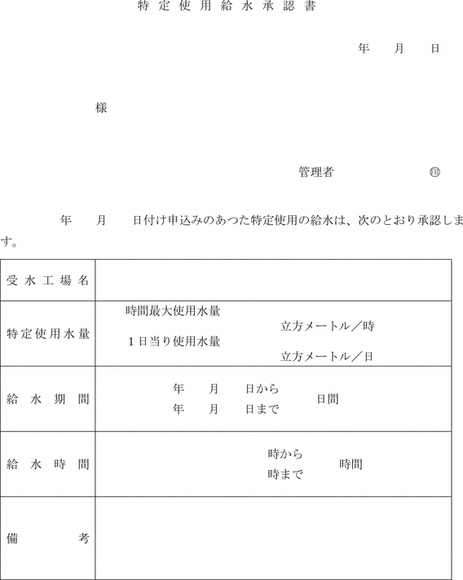
様式第５号
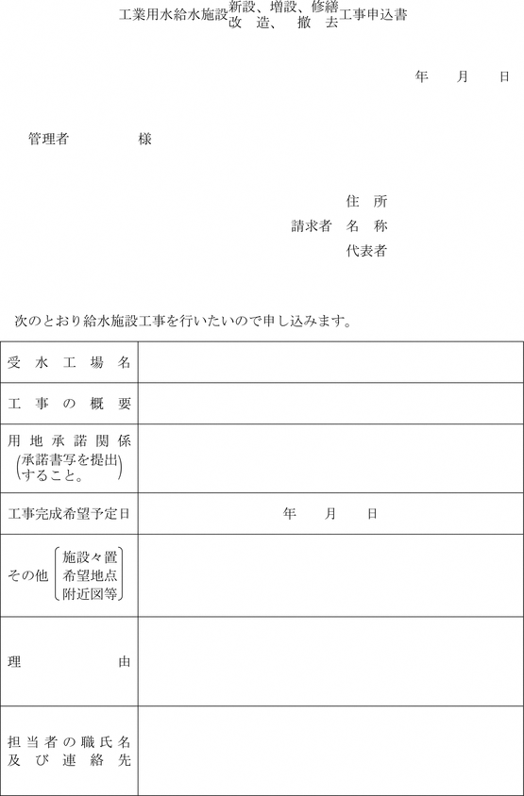
様式第６号
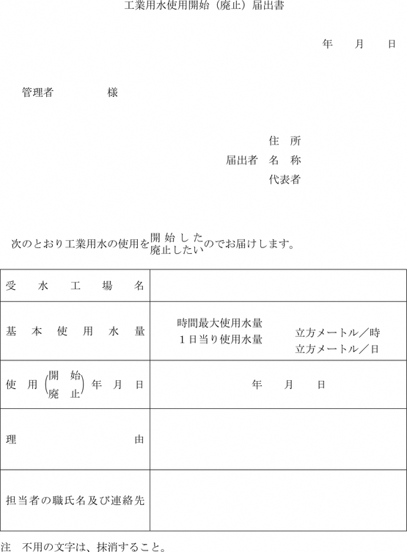
様式第７号
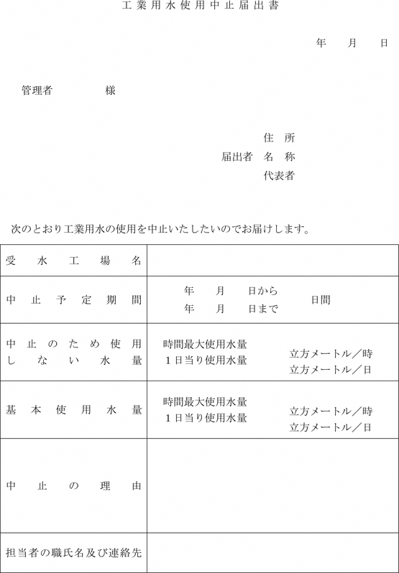
様式第８号
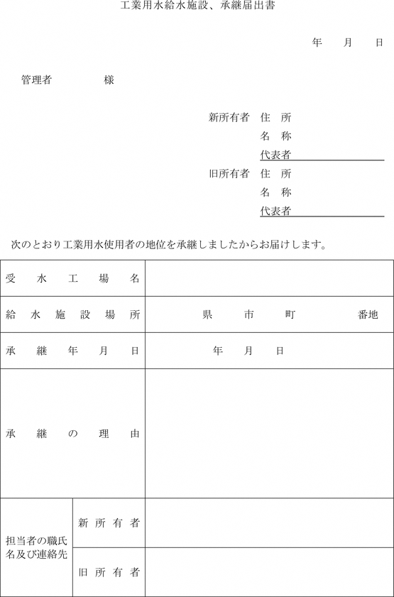
様式第９号
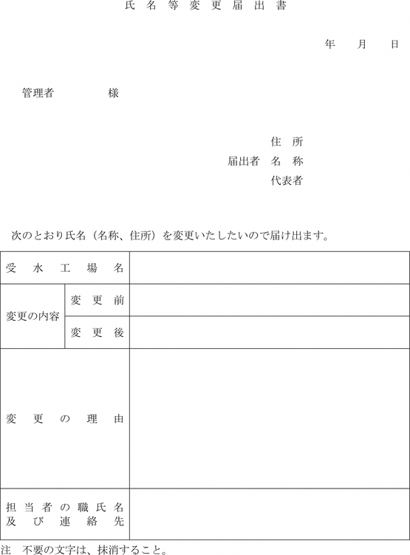
様式第10号
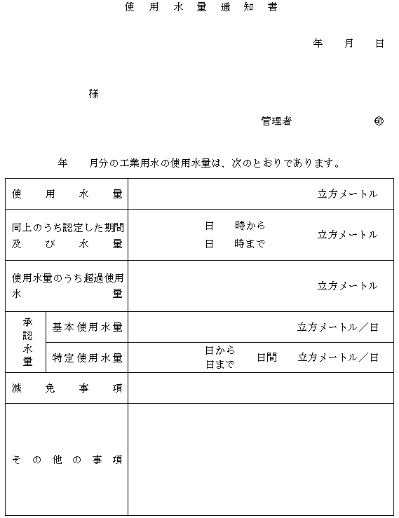
様式第11号
